WR Auto-tagging

Jo MinKi

**Approach**

1. 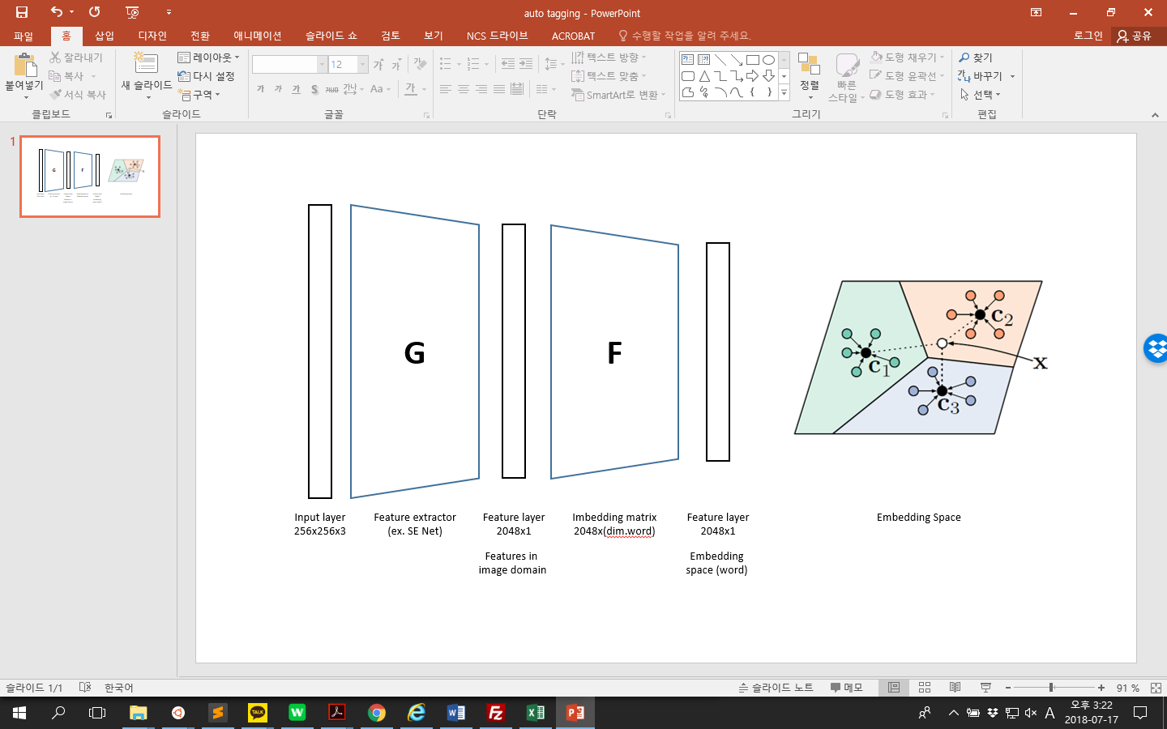일반적인 Image with attribute 모델에서는 [1] image feature extractor G(x) 뒤에 [2] image to tag mapping function F(x) 를 달아서 사용한다. [1]에서 높은 레벨의 semantic feature를 추출해내는 네트워크가 많아졌고, 이를 잘 embedding 해주는 F(x)를 학습시켜야 한다.
2. 위 방법에 대한 차선책으로, G(x) 와 F(x) 를 합해서 F(G(x))를 학습시키는 방법도 있다. 다만 아래 2번 이슈로 인해 레이블의 질이 좋지 않기 때문에 학습에 방해요소가 될 수 있다.
3. 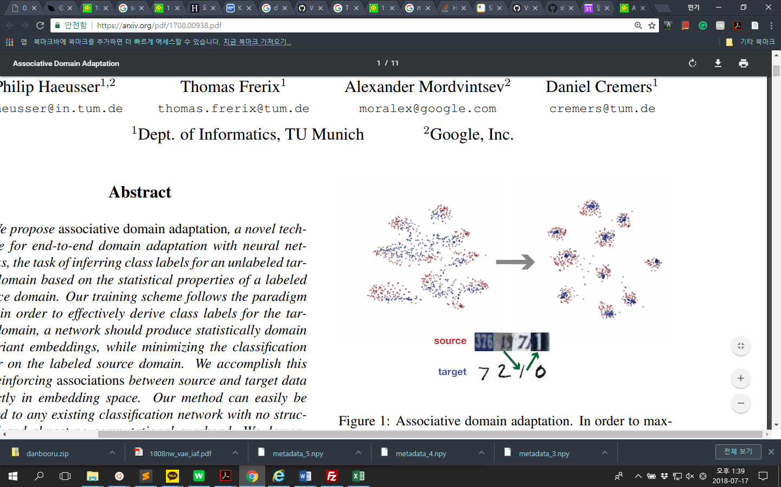보통의 문제라면 F(G(x))에 Mapping된 포인트들이 잘 클러스터를 이루어 분포가 서로 잘 구분되도록 조정하는 연구들이 많다. 가령 https://arxiv.org/pdf/1708.00938.pdf 이런게 그렇다. 그런데 우리의 문제는 레이블이 서로 포함 관계에 있는 등 서로 독립적이지 않기 때문에 오른쪽과 같은 방법을 쓰기 힘들다.
4. 현재 F(G(x))는 Dual-Path Convolutional Image-Text Embedding 에서 사용된 모델이 사용되었다. 계획상 G를 학습할 수 있는 방법이 생긴다면 G를 FCN으로 구성할 계획이 있다.
5. Embedding space를 Word2Vec의 도메인으로 맞추면 태그 생성에 많은 도움이 될 수 있다. 하지만 태그가 문장을 이루고 있기 때문에 word2vec을 사용해서 태그의 의미를 mapping하려면 NLP모델을 써야 한다. 마침 특정 태그들이 많이 등장하므로 그냥 태그 자체를 embedding하는 공간을 학습하는게 나을 수 있다.

**Issue**

1. Danbooru 데이터는 별다른 클래스 분류가 없기 때문에 [1] 부분을 일반적인 방법으로 학습할 수가 없다. 바로 레이블을 예측해내는 모델을 사용할 수도 있지만 2번의 문제로 그것마저 힘들다.
   1. 만화 이미지를 학습한 pretrained feature extractor를 찾고 있는 중. 아직 쓸만한 모델 찾은 것 없음.
   2. 적절한 임베딩 방법을 찾으면 1.1이 필요없다. 탐색중.
2. Tag의 특징 관련해서 여러 이슈가 있다.
   1. [Commentary_request], [Bad_id] 등의 전혀 관련 없는 태그들이 존재함   
      Sol) Label의 수(태그종류)가 적다면 수작업으로 위와 같은 태그들을 걸러줄 수 있다.
   2. [Hair], [Black hair] 처럼 Tag들이 서로 독립적이지 않다. 서로 포함관계에 있는 태그들이
   3. 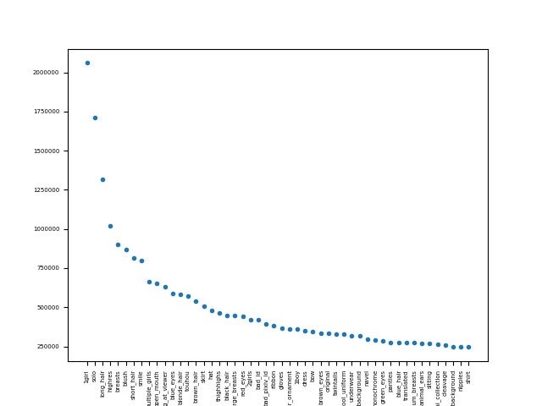Tag가 성실하게 작성된 것이 아니므로, 태그가 없다고 해서 해당 attribute가 0이라고 보기 힘들다. 가령 [Balck hair]태그를 달고 있다면 높은 확률로 흑발이겠지만, [Black hair] 태그가 없다고 해서 흑발이 아닐지는 모른다. 또한   
      Sol) Negative 에 대해서 label smoothing을 적용해주면 비교적 노이즈에 robust해진다. https://arxiv.org/pdf/1512.00567.pdf 7번항목 참고. 하지만 근본적인 해결책은 못된다.
   4. 매우 많은 태그가 존재한다.   
      Sol) 대다수의 태그가 200만 이미지 중 10번 이하로 나는 반면, 특정 태그들은 10만번 이상 나타난다. 이런 데이터 특성을 고려해서 Top 100 내의 태그들(10만번 이상 출현 태그 123개)에 주목한다.
3. 어느 정도까지 성능을 낼 것인가?
   1. 호랑이->고양이 하기엔 호랑이(LSTM을 포함한 NLP모델)를 만들기가 너무 힘들다.

**Related works**

- About model #1 [1], [Classifying Disney Characters from Commercial Merchandise using Convolutional Neural Networks](<http://cs231n.stanford.edu/reports/2016/pdfs/265_Report.pdf)http://cs231n.stanford.edu/reports/2016/pdfs/265_Report.pdf>

**Progress**

7/16~7/22

* Data processing
  + 학습용 데이터 정제 (완료)
  + Top 100 태그 중 Irrelevant 데이터 정제 (진행중)
* Prototype 구현
  + Model (Dual path) (완료)  
    https://arxiv.org/pdf/1711.05535.pdf
  + Data feeding & Control (완료)
* Naïve model 학습 (Base line) (진행중)
* Imbedding 방법 탐색 (진행중)